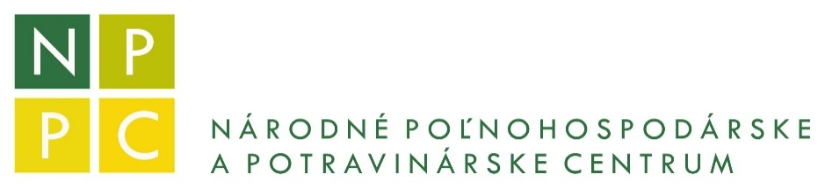

**Príloha č. 4: Čestné vyhlásenie**

Predmet zákazky: **.................................**

Ako uchádzač:........................................................... so sídlom ..........................................................., IČO: .................................. týmto vyhlasujem:

* že sme sa nedopustili v predchádzajúcich troch rokoch závažného porušenia povinností v oblasti životného prostredia, sociálneho práva alebo pracovného práva, za ktoré by nám bola uložená sankcia;
* že sme sa nedopustili závažného porušenia profesijných povinností;
* že sme sa nepokúsili neoprávnene ovplyvniť postup verejného obstarávateľa;
* že neexistuje konflikt záujmov medzi uchádzačom a verejným obstarávateľom a v tejto súvislosti:
* som nevyvíjal a nebudem vyvíjať voči žiadnej osobe na strane verejného obstarávateľa, ktorá je alebo by mohla byť zainteresovaná v zmysle ustanovení § 23 ods. 3 zákona č. 343/2015 Z. z. o verejnom obstarávaní a o zmene a doplnení niektorých zákonov v znení neskorších predpisov („zainteresovaná osoba“) akékoľvek aktivity, ktoré by mohli viesť k zvýhodneniu nášho postavenia vo verejnom obstarávaní,
* som neposkytol a neposkytnem akejkoľvek, čo i len potenciálne zainteresovanej osobe priamo alebo nepriamo akúkoľvek finančnú alebo vecnú výhodu ako motiváciu alebo odmenu súvisiacu s týmto verejným obstarávaním,
* budem bezodkladne informovať verejného obstarávateľa o akejkoľvek situácii, ktorá je považovaná za konflikt záujmov, alebo ktorá by mohla viesť ku konfliktu záujmov kedykoľvek v priebehu procesu verejného obstarávania,
* poskytnem verejnému obstarávateľovi v tomto verejnom obstarávaní presné, pravdivé a úplné informácie;
* že nám nebol uložený zákaz účasti vo verejnom obstarávaní potvrdený konečným rozhodnutím v SR alebo v štáte sídla, miesta podnikania alebo obvyklého pobytu;
* že neexistujú dôvody, ktoré by narúšali čestnú hospodársku súťaž;
* že spĺňame podmienky účasti podľa § 32 ods. 1 písm. e) a f);
* súhlasím s evidenciou a spracovaním osobných údajov podľa Zákona č.18/2018 Z.z. a Nariadenia (EÚ) 2016/679. V zmysle Zákona č.18/2018 Z.z. o ochrane osobných údajov a Nariadenia Európskeho parlamentu a Rady (EÚ) 2016/679 z 27. apríla 2016 o ochrane fyzických osôb pri spracúvaní osobných údajov a o voľnom pohybe takýchto údajov, ktorým sa zrušuje smernica 95/46/ES o ochrane osobných údajov súhlasíme so správou, spracovaním a uchovaním osobných údajov uvedených v našej ponuke verejným obstarávateľom a/alebo osobou splnomocnenou na proces verejného obstarávania. Zároveň dávame súhlas na ich sprístupnenie aj tretím osobám, ktorými sú kontrolné orgány vykonávajúce kontrolu procesu verejného obstarávania na daný predmet zákazky a to až do 31.12.2028. Pri spracúvaní osobných údajov v žiadnom prípade nebude dochádzať k cezhraničnému prenosu do tretích krajín. Súhlas je možné kedykoľvek odvolať, inak súhlas zanikne po uplynutí 31.12.2028.

**....................................................................**

**Pečiatka a podpis, dátum**